实验一：简单程序设计（实验报告）
- 程序清单
//实验一：简单程序设计 1.按照成绩输出等级A B C D; 2.输出边长为n个"*"的正方形;
#include <iostream>
using namespace std;

void progream1() {
double score;
cout << "请输入成绩：";
cin >> score;
cout << "成绩等级为：";
if (score >= 90) cout << "A" << endl;
else if (score >= 80 && score < 90) cout << "B" << endl;
else if (score >= 60 && score < 80) cout << "C" << endl;
else if (score < 60) cout << "D" << endl;
}
void progream2() {
int n;
cout << "*的个数为：";
cin >> n;
for (int i = 0; i < n; i++) {
for (int j = 0; j < n; j++) {
cout << "*";
}
cout << endl;
}
}
int main() {
progream1();
cout << "******************分割线********************" << endl;
progream2();
return 0;
}
- 调试过程
- 错误状况：
对原程序进行调试过程中发现在输入的成绩为小数（99.9）时，函数在运行完progream1()后提前结束，无法正确运行。
- 原因分析：
由于99.9是一个浮点数，cin会读取小数点前的整数部分99并将其赋值给score变量。小数部分.9会被留在输入流中。在progream1()函数执行完毕后，调用progream2()函数。在这个函数中，程序会再次使用cin >> n;来读取用户输入。这时，输入流中还残留着之前输入的.9。因此，cin会读取这个残留的小数部分，但由于它不是一个整数，cin会设置失败状态，并且不会将任何值赋给n。由于cin处于失败状态，程序不会继续执行progream2()函数中的循环，而是会立即跳到main()函数的末尾，程序结束。
- 改进方法：
将原程序progream1()中score的数据类型由int改为double。
- 实验结果：
progream1()与progream2()都正常运行并打印出正确结果，实验成功。
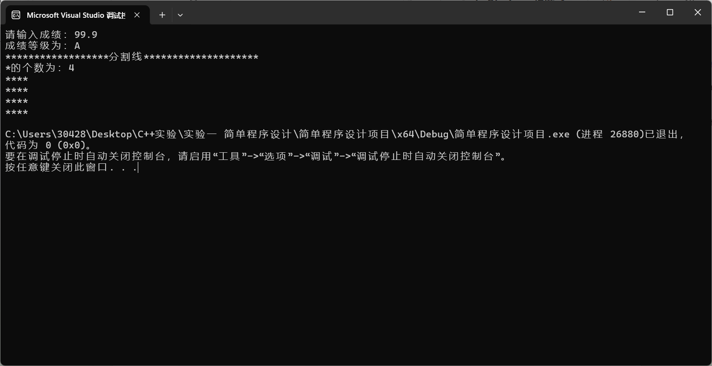
- 实验总结
通过本次实验，我加深了对C++基本输入输出操作和循环结构的理解。实验过程中遇到的问题及其解决方案增强了我对异常处理和输入验证的意识。

